2007—2009年三年全国中考数学四边形及全等三角形题汇编

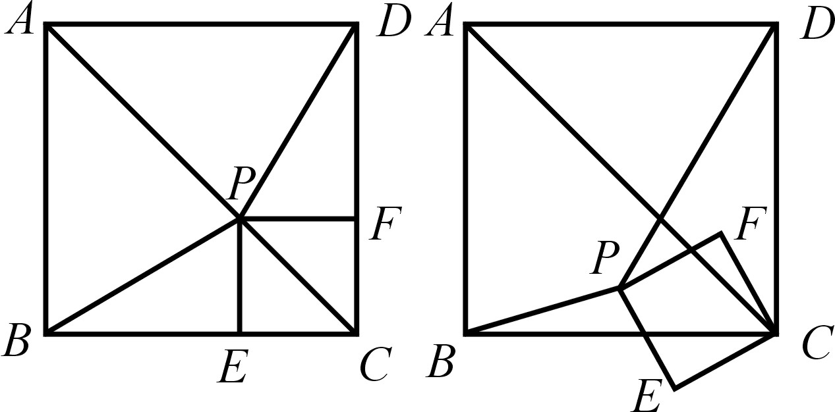
（2007四川资阳）如图8-1，已知P为正方形ABCD的对角线AC上一点(不与A、C重合)，PE⊥BC于点E，PF⊥CD于点F.
图8-2
图8-1
(1) 求证：BP=DP；
(2) 如图8-2，若四边形PECF绕点C按逆时针方向旋转，在旋转过程中是否总有BP=DP？若是，请给予证明；若不是，请用反例加以说明；
(3) 试选取正方形ABCD的两个顶点，分别与四边形PECF的两个顶点连结，使得到的两条线段在四边形PECF绕点C按逆时针方向旋转的过程中长度始终相等，并证明你的结论 .

⑴ 解法一：在△ABP与△ADP中，利用全等可得BP=DP.
解法二：利用正方形的轴对称性，可得BP=DP.
⑵ 不是总成立 .当四边形PECF绕点C按逆时针方向旋转，点P旋转到BC边上时，DP >DC>BP，此时BP=DP不成立.
说明：未用举反例的方法说理的不得分.
⑶ 连接BE、DF，则BE与DF始终相等.
在图8-1中，可证四边形PECF为正方形，
在△BEC与△DFC中，可证△BEC≌△DFC .
从而有 BE=DF

（2007山东青岛）将平行四边形纸片ABCD按如图方式折叠，使点C与A重合，点D落到D′ 处，折痕为EF．
A
B
C
D
E
F
D′
（1）求证：△ABE≌△AD′F；
（2）连接CF，判断四边形AECF是什么特殊四边形？证明你的结论．

证明：⑴ 由折叠可知：∠D＝∠D′，CD＝AD′，∠C＝∠D′AE．
∵四边形ABCD是平行四边形，
∴∠B＝∠D，AB＝CD，∠C＝∠BAD．………2′
∴∠B＝∠D′，AB＝AD′，
∠D′AE＝∠BAD，即∠1＋∠2＝∠2＋∠3．
∴∠1＝∠3．
A
B
C
D
E
F
D′
1
2
3
4
5
6
∴△ABE ≌△A D′F． ……………4′
⑵ 四边形AECF是菱形．
由折叠可知：AE＝EC，∠4＝∠5．
∵四边形ABCD是平行四边形，∴AD∥BC．
∴∠5＝∠6．∴∠4＝∠6．∴AF＝AE．
∵AE＝EC， ∴AF＝EC．
又∵AF∥EC，
∴四边形AECF是平行四边形．
∵AF＝AE，
∴四边形AECF是菱形．
（2007淄博）已知：如图，在△ABC中，AB=AC，AD⊥BC，垂足为点D，AN是△ABC外角∠CAM的平分线，CE⊥AN，垂足为点E，
A
B
C
D
M
N
E
(第8题)
（1）求证：四边形ADCE为矩形；
（2）当△ABC满足什么条件时，四边形
ADCE是一个正方形？并给出证明．

（1）证明：在△A BC中， AB=AC，AD⊥BC．
∴ ∠BAD=∠DAC． ………………………………1分
∵ AN是△ABC外角∠CAM的平分线，
∴ ．…………………………………………2分
∴ ∠DAE=∠DAC+∠CAE=$\frac{1}{2}×$180°=90°．……………3分
又 ∵ AD⊥BC，CE⊥AN，
∴ =90°， ………………………………4分
∴ 四边形ADCE为矩形． ………………………………5分
（2）说明：给出正确条件得1分，证明正确得2分．
例如，当AD=时，四边形ADCE是正方形．…………6分
证明：∵ AB=AC，AD⊥BC于D．
∴ DC=． ………………………………………7分
又 AD=，∴ DC=AD．
由（1）四边形ADCE为矩形，
∴ 矩形ADCE是正方形．

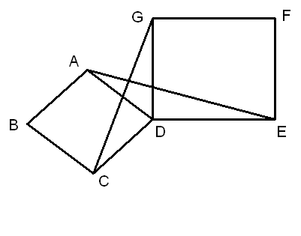
（2007甘肃陇南）四边形ABCD、DEFG都是正方形，连接AE、CG．
（1）求证：AE=CG；
（2）观察图形，猜想AE与CG之间的位置关系，
并证明你的猜想．
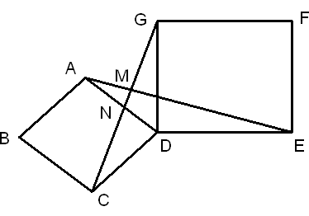
(1) 证明： 如图，
∵ AD=CD，DE=DG，∠ADC=∠GDE=90º，
又 ∠CDG=90º +∠ADG=∠ADE，
∴ △ADE≌△CDG． ∴ AE=CG．
（2）猜想： AE⊥CG．
证明： 如图，
设AE与CG交点为M，AD与CG交点为N．
∵ △ADE≌△CDG， ∴ ∠DAE=∠DCG．
又∵ ∠ANM=∠CND， ∴ △AMN∽△CDN．
∴ ∠AMN=∠ADC=90º．∴ AE⊥CG．

（2007江苏扬州）如图，正方形绕点逆时针旋转后得到正方形，边与交于点．
（1）以图中已标有字母的点为端点连结两条线段（正方形的对角线除外），要求所连结的两条线段相交且互相垂直，并说明这两条线段互相垂直的理由；
（2）若正方形的边长为，重叠部分（四边形）的面积为，求旋转的角度．
G
D
O
C
F
E
B
A
解：（1）我连结的两条相交且互相垂直的线段是______和______．
理由如下：
（2）
（1）
证明：在与中，，
，
（即平分）
（等腰三角形的三线合一）
注：其它的结论也成立如．
（2）
四边形的面积为，
三角形的面积，
，．
（2007浙江台州）把正方形绕着点，按顺时针方向旋转得到正方形，边与交于点（如图）．试问线段与线段相等吗？
请先观察猜想，然后再证明你的猜想．
D
C
A
B
G
H
F
E
（第5题）
解：．
证法1：连结，
四边形，都是正方形．
．
由题意知，又．
，
．

（2008兰州）如图，平行四边形中，，，．对角线相交于点，将直线绕点顺时针旋转，分别交于点．
（1）证明：当旋转角为时，四边形是平行四边形；
（2）试说明在旋转过程中，线段与总保持相等；
（3）在旋转过程中，四边形可能是菱形吗？如果不能，请说明理由；如果能，说明理由并求出此时绕点顺时针旋转的度数．
（1）证明：当时，，
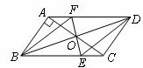
又，
四边形为平行四边形．
（2）证明：四边形为平行四边形，
．
．
（3）四边形可以是菱形．
理由：如图，连接，
由（2）知，得，
与互相平分．
当时，四边形为菱形．
在中，，
，又，，
，
绕点顺时针旋转时，四边形为菱形．
（2008山西省）如图，已知△ABC是等边三角形，D、E分别在边BC、AC上，且CD=CE，连结DE并延长至点F，使EF=AE，连结AF、BE和CF。
（1）请在图中找出一对全等三角形，用符号“≌”表示，并加以证明。
（2）判断四边形ABDF是怎样的四边形，并说明理由。
（3）若AB=6，BD=2DC，求四边形ABEF的面积。
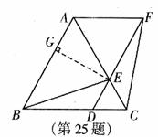
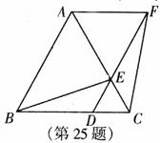
证明：（1）（选证一）
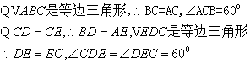
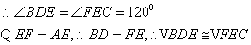
（选证二）
证明：
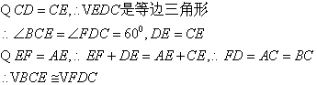
（选证三）
证明：
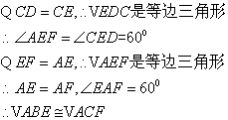
（2）四边形ABDF是平行四边形。
由（1）知，、、都是等边三角形。
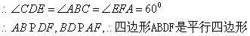
（3）由（2）知，）四边形ABDF是平行四边形。
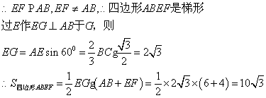

（2008佛山23）如图，△ACD、△ABE、△BCF均为直线BC同侧的等边三角形.
(1) 当AB≠AC时，证明四边形ADFE为平行四边形；
(2) 当AB = AC时，顺次连结A、D、F、E四点所构成的图形有哪几类？直接写出构成图形的类型和相应的条件.
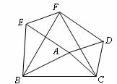
解：(1) ∵△ABE、△BCF为等边三角形，
∴AB = BE = AE，BC = CF = FB，∠ABE = ∠CBF = 60°.
∴∠FBE = ∠CBA.
∴△FBE ≌△CBA.
∴EF = AC.
又∵△ADC为等边三角形，
∴CD = AD = AC.
∴EF = AD.
同理可得AE = DF.
∴四边形AEFD是平行四边形.
(2) 构成的图形有两类，一类是菱形，一类是线段.
当图形为菱形时，∠ BAC≠60°（或A与F不重合、△ABC不为正三角形）
（若写出图形为平行四边形时，不给分）
当图形为线段时，∠BAC = 60°（或A与F重合、△ABC为正三角形）
（08山东滨州）如上右图，C为线段AE上一动点（不与点A，E重合），在AE同侧分别作正三角形ABC和正三角形CDE、AD与BE交于点O，AD与BC交于点P，BE与CD交于点Q，连结PQ.以下五个结论：①AD=BE；②PQ∥AE；③AP=BQ；④DE=DP；⑤∠AOB=60°.
恒成立的结论有____（1）（2）（3）（5）________________（把你认为正确的序号都填上）。
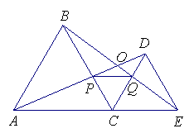
（08河北）如图14-1，的边在直线上，，且；的边也在直线上，边与边重合，且．
（1）在图14-1中，请你通过观察、测量，猜想并写出与所满足的数量关系和位置关系；
（2）将沿直线向左平移到图14-2的位置时，交于点，连结，．猜想并写出与所满足的数量关系和位置关系，请证明你的猜想；
（3）将沿直线向左平移到图14-3的位置时，的延长线交的延长线于点，连结，．你认为（2）中所猜想的与的数量关系和位置关系还成立吗？若成立，给出证明；若不成立，请说明理由．
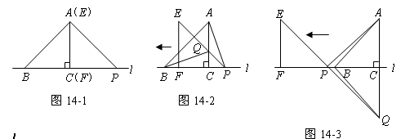

解：（1）；。
（2）；。
证明：①由已知，得，，．
又，．．
在和中，
，，，
，．
②如图3，延长交于点．
，．
在中，，又，
．
．．
（3）成立．
证明：①如图4，，．
又，．．
在和中，
，，，
．．
②如图4，延长交于点，则．
，．
在中，，
．．
．
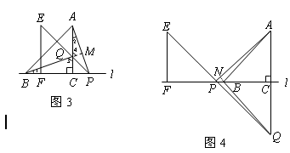

（2008年遵义市）22．（10分）在矩形中，，是的中点，一块三角板的直角顶点与点重合，将三角板绕点按顺时针方向旋转．当三角板的两直角边与分别交于点时，观察或测量与的长度，你能得到什么结论？并证明你的结论．
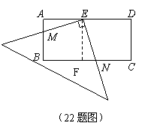
答案：BM=CN。过点E作EF⊥BC，可得四边形ABFE是正方形，所以AE=EF，∠A=∠EFN.又因为∠AEF=MEN=90°，所以△AEM≌△FEN，所以AM=FN，又因为AB=FC，所以BM=CN.

（2008年山东省潍坊市）如图,矩形纸片ABCD中,AB=8,将纸片折叠,使顶点B落在边AD的E点上,BG=10.
(1)当折痕的另一端F在AB边上时,如图(1).求△EFG的面积.
(2)当折痕的另一端F在AD边上时,如图(2).证明四边形BGEF为菱形,并求出折痕GF的长.
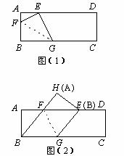

解:(1)过点G作GH⊥AD,则四边形ABGH为矩形,∴GH=AB=8,AH=BG=10,由图形的折叠可知△BFG≌△EFG,∴EG=BG=10,∠FEG=∠B=90°；∴EH=6,AE=4,∠AEF+∠HEG=90°,∵∠AEF+∠AFE=90°,∴∠HEG=∠AFE,又∵∠EHG=∠A=90°,∴△EAF∽△EHG,∴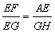,∴EF=5,∴S_{△EFG}=EF·EG=×5×10=25.
(2)由图形的折叠可知四边形ABGF≌四边形HEGF,∴BG=EG,AB=EH,
∠BGF=∠EGF,∵EF∥BG，∴∠BGF=∠EFG,∴∠EGF =∠EFG,∴EF=EG,
∴BG=EF,∴四边形BGEF为平行四边形,又∵EF=EG,∴平行四边形BGEF为菱形；
连结BE，BE、FG互相垂直平分，在Rt△EFH中,EF=BG=10,EH=AB=8,由勾股定理可得

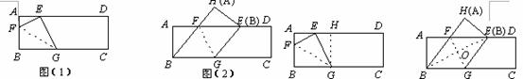

FH=AF=6，∴AE=16，∴BE==8，∴BO=4，∴FG=2OG=2=4。
（2008年江苏省连云港市）如图，在直角梯形纸片中，，，，将纸片沿过点的直线折叠，使点落在边上的点处，折痕为．连接并展开纸片．
（1）求证：四边形是正方形；
（2）取线段的中点，连接，如果，试说明四边形是等腰梯形．

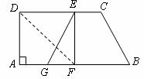
证明：（1），，．
由沿折叠后与重合，知，．
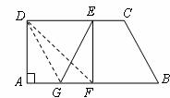

四边形是矩形，且邻边相等．
四边形是正方形
（2），且，四边形是梯形
四边形是正方形，，．
又点为的中点，．连接．
在与中，，，，
，
，，四边形是平行四边形．
．．．
四边形是等腰梯形

（2008湖北咸宁）如图，在△ABC 中，点O是AC边上的一个动点，过点O作直线MN∥BC，设MN交∠BCA的角平分线于点E，交∠BCA的外角平分线于点F．

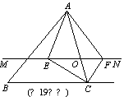
（1）求证：EO=FO；
（2）当点O运动到何处时，四边形AECF是矩形？并证明你的结论．
解（1）证明： ∵CE平分，∴，
又∵MN∥BC，∴，
∴，
∴．
同理，．∴ ．
（2）当点O运动到AC的中点时，四边形AECF是矩形.
∵，点O是AC的中点．
∴四边形AECF是平行四边形.
又∵，．
∴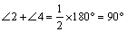，
即．
∴四边形AECF是矩形．
(2008 山东 聊城) 如图，矩形中，是与的交点，过点的直线与的延长线分别交于．
（1）求证：；
（2）当与满足什么关系时，以为顶点的四边形是菱形？证明你的结论．
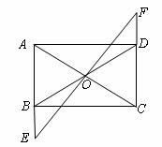

（1）证明：四边形是矩形，
（矩形的对角线互相平分），
（矩形的对边平行）．
，．
（A．A．S）．
（2）当时，四边形是菱形．
证明：四边形是矩形，
（矩形的对角线互相平分）．
又由（1）得，
，
四边形是平行四边形（对角线互相平分的
四边形是平行四边形）
又，
四边形是菱形（对角线互相垂直的平行四
边形是菱形）．
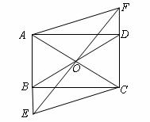

（2008年江苏省迁宿市）如图，在平行四边形中，为的中点，连接并延长交的延长线于点．
(1)求证：；
(2)当与满足什么数量关系时，四边形是矩形，并说明理由．
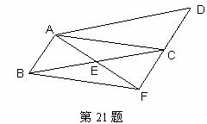

(1)证明：∵四边形是平行四边形
∴
∴
∵为的中点
∴
∴
∴.
(2)解:当时,四边形是矩形.
理由如下:
∵
∴ 四边形是平行四边形
∵
∴ 四边形是矩形.
（2008年四川省宜宾市） 已知:如图,菱形ABCD中, E，F分别是CB，CD上的点，且BE=DF.
(1)求证:AE=AF.
(2)若∠B=60°,点E，F分别为BC和CD的中点，求证:△AEF为等边三角形.
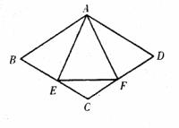
证明：(1) ∵四边形ABCD是菱形，
∴AB=AD,,
∵BE=DF
∴≌
∴AE=AF
(2) 连接AC
∵AB=BC,
∴是等边三角形，
E是BC的中点
∴AE⊥BC,
∴,
同理
∵
∴
又∵ AE=AF
∴ 是等边三角形。

（2008年江苏省无锡市）如图，四边形中，，平分，交于．
（1）求证：四边形是菱形；
（2）若点是的中点，试判断的形状，并说明理由．
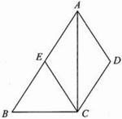
证明：（1），即，又，
四边形是平行四边形．
平分，
又，
，
，
，
四边形是菱形
（2）证法一：是中点，
．
又，
，
，
．
即，是直角三角形
证法二：连，则，且平分
设交于．
是的中点，
，
是直角三角形
(2008 河南实验区)如图,已知:在四边形ABFC中，=90的垂直平分线EF交BC于点D,交AB于点E,且CF=AE
- 试探究,四边形BECF是什么特殊的四边形;
- 当的大小满足什么条件时,四边形BECF是正方形?请回答并证明你的结论.
(特别提醒:表示角最好用数字)
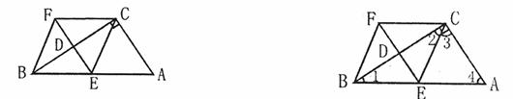
（1）四边形BECF是菱形。·
证明：EF垂直平分BC，
∴BF=FC,BE=EC,∴∠1＝∠2
∵∠ACB=90°
∴∠1+∠4=90°
∠3+∠2=90°
∴∠3=∠4
∴EC=AE
∴BE=AE
∵CF=AE
∴BE=EC=CF=BF
∴四边形BECF是菱形
（2）当∠A=45。时，菱形BESF是正方形
证明：∵∠A=45。, ∠ACB=90。
∴∠1=45。
∴∠EBF=2∠A=90。
∴菱形BECF是正方形
（2008年上海市）如图11，已知平行四边形中，对角线交于点，是延长线上的点，且是等边三角形．
（1）求证：四边形是菱形；
（2）若，求证：四边形是正方形．
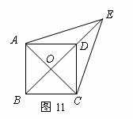

证明：（1）四边形是平行四边形，
又是等边三角形，
，即
平行四边形是菱形
（2）是等边三角形，
，
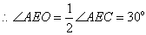
，
．
四边形是菱形，
四边形是正方形．

（2008年山东省青岛市）已知：如图，在正方形ABCD中，G是CD上一点，延长BC到E，使CE＝CG，连接BG并延长交DE于F．
（1）求证：△BCG≌△DCE；
（2）将△DCE绕点D顺时针旋转90°得到△DAE′，判断四边形E′BGD是什么特殊四边形？并说明理由
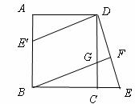
解：（1）证明：∵四边形为正方形
∴BC＝CD，∠BCG＝∠DCE＝90°
∵CG＝CE，
∴△BCG≌△DCE
（2）答：四边形E′BGD是平行四边形
理由：
∵△DCE绕点D顺时针旋转90°得到△DAE′
∴CE＝AE′
∵CG＝CE
∴CG＝AE′
∵AB＝CD，AB∥CD，
∴BE′＝DG，BE′∥DG，
∴四边形E′BGD是平行四边形
（2008湖北襄樊）如图12，B、C、E是同一直线上的三个点，四边形ABCD与四边形CEFG是都是正方形.连接BG、DE.
（1）观察猜想BG与DE之间的大小关系，并证明你的结论.
（2）在图中是否存在通过旋转能够互相重合的两个三角形？若存在，请指出，并说出旋转过程；若不存在，请说明理由.

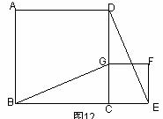

解：（1）BG=DE
∵四边形ABCD和四边形CEFG都是正方形，
∴GC=CE，BC=CD，∠BCG=∠DCE=90°）
∴△BCG≌△DCE
∴BG=DE
（2）存在. △BCG和△DCE
△BCG绕点C顺时针方向旋转90°与△DCE重合
（2008泰州市）在矩形ABCD中，AB=2，AD=．
（1）在边CD上找一点E，使EB平分∠AEC，并加以说明；（3分）
（2）若P为BC边上一点，且BP=2CP，连接EP并延长交AB的延长线于F．
①求证：点B平分线段AF；（3分）
②△PAE能否由△PFB绕P点按顺时针方向旋转而得到，若能，加以证明，并求出旋转度数；若不能，请说明理由．（4分）
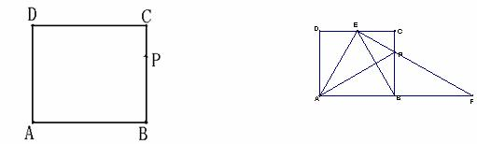

解：（1）当E为CD中点时，EB平分∠AEC
由∠D=90⁰ ，DE=1，AD=，推得DEA=60⁰，
同理，∠CEB=60⁰ ，从而∠AEB=∠CEB=60⁰ ，即EB平分∠AEC
（2）① ∵CE∥BF
∴== ∴BF=2CE
∵AB=2CE，
∴点B平分线段AF
②能。
证明：∵CP=，CE=1，∠C=90⁰
∴EP=。
在Rt △ADE中，AE= 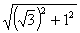 =2
∴AE=BF，
又∵PB=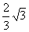，
∴PB=PE
∵∠AEP=∠BP=90⁰ ，
∴△PAS≌△PFB。
∴△PAE可以△PFB按照顺时针方向绕P点旋转而得到。
旋转度数为120⁰
(2008黑龙江黑河)已知：正方形中，，绕点顺时针旋转，它的两边分别交（或它们的延长线）于点．
当绕点旋转到时（如图1），易证．
（1）当绕点旋转到时（如图2），线段和之间有怎样的数量关系？写出猜想，并加以证明．
（2）当绕点旋转到如图3的位置时，线段和之间又有怎样的数量关系？请直接写出你的猜想．
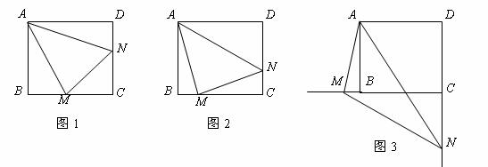
.
解：（1）成立．
如图，把绕点顺时针，得到，
则可证得三点共线（图形画正确）
证明过程中，
证得：
证得：
（2）
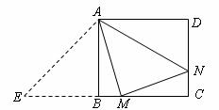

（2009年南宁市）25．如图13-1，在边长为5的正方形中，点、分别是、边上的点，且，.
（1）求∶的值；
（2）延长交正方形外角平分线（如图13-2），试判断的大小关系，并说明理由；
（3）在图13-2的边上是否存在一点，使得四边形是平行四边形？若存在，请给予证明；若不存在，请说明理由．

A
D
C
B
E
B
C
E
D
A
F
P
F
解：（1）
四边形ABCD为正方形

四边形是平行四边形．
解法：在边上存在一点，使四边形是平行四边形
证明：在边上取一点，使，连接、、．
四边形为平行四边形
B
C
E
D
A
F
P
5
4
1
M
（2009年河南）如图，在Rt△ABC中，∠ACB=90°, ∠B =60°，BC=2．点0是AC的中点，过点0的直线l从与AC重合的位置开始，绕点0作逆时针旋转，交AB边于点D.过点C作CE∥AB交直线l于点E，设直线l的旋转角为α.
(1)①当α=________度时，四边形EDBC是等腰梯形，此时AD的长为_________；
②当α=________度时，四边形EDBC是直角梯形，此时AD的长为_________；
(2)当α=90°时,判断四边形EDBC是否为菱形，并说明理由．

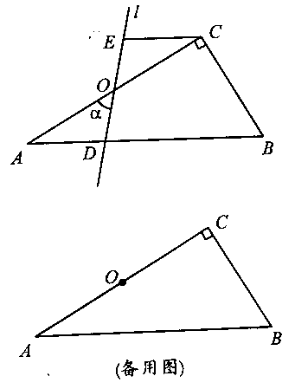

（2009襄樊市）如图所示，在中，将绕点顺时针方向旋转得到点在上，再将沿着所在直线翻转得到连接
（1）求证：四边形是菱形；
（2）连接并延长交于连接请问：四边形是什么特殊平行四边形？为什么？

A
D
F
C
E
G
B
（2009年黄石市）如图，中，点是边上一个动点，过作直线，设交的平分线于点，交的外角平分线于点．
（1）探究：线段与的数量关系并加以证明；
（2）当点在边上运动时，四边形会是菱形吗？若是，请证明，若不是，则说明理由；
（3）当点运动到何处，且满足什么条件时，四边形是正方形？
A
F
N
D
C
B
M
E
O
（2009年铁岭市）是等边三角形，点是射线上的一个动点（点不与点重合），是以为边的等边三角形，过点作的平行线，分别交射线于点，连接．
（1）如图（a）所示，当点在线段上时．
①求证：；
②探究四边形是怎样特殊的四边形？并说明理由；
（2）如图（b）所示，当点在的延长线上时，直接写出（1）中的两个结论是否成立？
（3）在（2）的情况下，当点运动到什么位置时，四边形是菱形？并说明理由．
A
G
C
D
B
F
E
图（a）
A
D
C
B
F
E
G
图（b）
（2009青海）请阅读，完成证明和填空．
A
A
A
B
B
B
C
C
C
D
D
O
O
O
M
M
M
N
N
N
E
图12-1
图12-2
图12-3
…
九年级数学兴趣小组在学校的“数学长廊”中兴奋地展示了他们小组探究发现的结果，内容如下：
（1）如图12-1，正三角形中，在边上分别取点，使，连接，发现，且．
请证明：．
（2）如图12-2，正方形中，在边上分别取点，使，连接，那么 ，且 度．
（3）如图12-3，正五边形中，在边上分别取点，使，连接，那么 ，且 度．
（4）在正边形中，对相邻的三边实施同样的操作过程，也会有类似的结论．
请大胆猜测，用一句话概括你的发现：
．

（2009呼和浩特）如图所示，正方形的边在正方形的边上，连接．
（1）求证：．
（2）图中是否存在通过旋转能够互相重合的两个三角形？若存在，说出旋转过程；若不存在，请说明理由．
E
F
G
D
A
B
C

（2009龙岩）在边长为6的菱形ABCD中，动点M从点A出发，沿A→B→C向终点C运动，连接DM交AC于点N．
（1）如图25－1，当点M在AB边上时，连接BN．
①求证：；
②若∠ABC = 60°，AM = 4，∠ABN =，求点M到AD的距离及tan的值；
（2）如图25－2，若∠ABC = 90°，记点M运动所经过的路程为x（6≤x≤12）．
试问：x为何值时，△ADN为等腰三角形．
C
B
M
A
N
D
（图25-1）
C
M
B
N
A
D
（图25-2）

（2009仙桃）如图，直角梯形ABCD中，AD∥BC，∠ABC＝90°，已知AD＝AB＝3，BC＝4，动点P从B点出发，沿线段BC向点C作匀速运动；动点Q从点D 出发，沿线段DA向点A作匀速运动．过Q点垂直于AD的射线交AC于点M，交BC于点N．P、Q两点同时出发，速度都为每秒1个单位长度．当Q点运动到A点，P、Q两点同时停止运动．设点Q运动的时间为t秒．
(1)求NC，MC的长(用t的代数式表示)；
(2)当t为何值时，四边形PCDQ构成平行四边形？
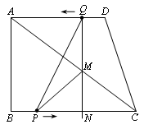
(3)是否存在某一时刻，使射线QN恰好将△ABC的面积和周长同时平分？若存在，求出此时t的值；若不存在，请说明理由；
(4)探究：t为何值时，△PMC为等腰三角形？

（2009江西）如图1，在等腰梯形中，，是的中点，过点作交于点．，.
（1）求点到的距离；
（2）点为线段上的一个动点，过作交于点，过作交折线于点，连结，设.
①当点在线段上时（如图2），的形状是否发生改变？若不变，求出的周长；若改变，请说明理由；
②当点在线段上时（如图3），是否存在点，使为等腰三角形？若存在，请求出所有满足要求的的值；若不存在，请说明理由.

A
D
E
B
F
C
图4（备用）
A
D
E
B
F
C
图5（备用）
A
D
E
B
F
C
图1
图2
A
D
E
B
F
C
P
N
M
图3
A
D
E
B
F
C
P
N
M
（第25题）

（2009眉山）在直角梯形ABCD中，AB∥DC，AB⊥BC，∠A＝60°，AB＝2CD，E、F分别为AB、AD的中点，连结EF、EC、BF、CF。。
⑴判断四边形AECD的形状（不证明）；
⑵在不添加其它条件下，写出图中一对全等的三角形，用符号“≌”表示，并证明。
⑶若CD＝2，求四边形BCFE的面积。
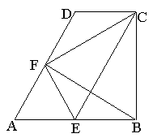

（09四川内江）5．（10分）阅读材料：如图，中，，P为底边BC上任意一点，点P到两腰的距离分别为，腰上的高为，连接AP，则．
即：
A
C
B
P
r₁
r₂
h
D
C
B
A
E
N
F
M
C
A
B
P
r₁
r₃
r₂
h
（定值）．
（1）理解与应用
如图，在边长为3的正方形ABCD中，点E为对角线BD上的一点，且，F为CE上一点，于M，于N，试利用上述结论求出的长．
（2）类比与推理
如果把“等腰三角形”改成“等边三角形”，那么P的位置可以由“在底边上任一点”放宽为“在三角形内任一点”，即：
已知等边内任意一点P到各边的距离分别为，等边的高为，试证明（定值）．
（3）拓展与延伸
若正边形内部任意一点P到各边的距离为，请问是是否为定值，如果是，请合理猜测出这个定值．

（09山东淄博）25． (本题满分10分)如图，在矩形ABCD中，BC=20cm，P，Q，M，N分别从A，B，C，D出发沿AD，BC，CB，DA方向在矩形的边上同时运动，当有一个点先到达所在运动边的另一个端点时，运动即停止．已知在相同时间内，若BQ=xcm()，则AP=2xcm，CM=3xcm，DN=x²cm．
（1）当x为何值时，以PQ，MN为两边,以矩形的边（AD或BC）的一部分为第三边构成一个三角形；
（2）当x 为何值时，以P，Q，M，N为顶点的四边形是平行四边形；
（3）以P，Q，M，N为顶点的四边形能否为等腰梯形?如果能，求x的值；如果不能，请说明理由．
A
B
D
C
P
Q
M
N
（第25题）

（09山东潍坊）23．（本小题满分11分）在四边形中，，且．取的中点，连结．
（1）试判断三角形的形状；
（2）在线段上，是否存在点，使．若存在，请求出的长；若不存在，请说明理由．
P
D
C
B
A

（09山东烟台）25．(本题满分14分)如图，直角梯形ABCD中，，，且，过点D作，交的平分线于点E，连接BE．
A
D
G
E
C
B
（第25题图）
（1）求证：；
（2）将绕点C，顺时针旋转得到，连接EG.．
求证：CD垂直平分EG.
（3）延长BE交CD于点P．
求证：P是CD的中点．

（09山东济南）23．（本小题满分9分）
如图，在梯形中，动点从点出发沿线段以每秒2个单位长度的速度向终点运动；动点同时从点出发沿线段以每秒1个单位长度的速度向终点运动．设运动的时间为秒．
A
D
C
B
M
N
（第23题图）
（1）求的长．
（2）当时，求的值．
（3）试探究：为何值时，为等腰三角形．

（09山东德城）24、（本小题满分9分）一位同学拿了两块45°的三角尺△MNK、△ACB做了一个探究活动：将△MNK的直角顶点M放在△ABC的斜边AB的中点处，设AC＝BC＝a．
A
A
A
C
C
C
B
B
B
M
M
M
N
N
N
K
K
K
图3
图1
图2

（1）如图1，两个三角尺的重叠部分为△ACM，则重叠部分的面积为 ，周长为 ；
（2）将图1中的△MNK绕顶点M逆时针旋转45°，得到图2，此时重叠部分的面积为 ，周长为 ；
（3）如果将△MNK绕M旋转到不同于图1、图2的位置，如图3所示，猜想此时重叠部分的面积为多少？并试着加以验证．

（09湖北襄樊）23．（本小题满分8分）如图11所示，在中，将绕点顺时针方向旋转得到点在上，再将沿着所在直线翻转得到连接
（1）求证：四边形是菱形；
（2）连接并延长交于连接请问：四边形是什么特殊平行四边形？为什么？
A
D
F
C
E
G
B
图11

（09湖北仙桃）25．(本题满分12分)如图，直角梯形ABCD中，AD∥BC，∠ABC＝90°，已知AD＝AB＝3，BC＝4，动点P从B点出发，沿线段BC向点C作匀速运动；动点Q从点D 出发，沿线段DA向点A作匀速运动．过Q点垂直于AD的射线交AC于点M，交BC于点N．P、Q两点同时出发，速度都为每秒1个单位长度．当Q点运动到A点，P、Q两点同时停止运动．设点Q运动的时间为t秒．
(1)求NC，MC的长(用t的代数式表示)；
(2)当t为何值时，四边形PCDQ构成平行四边形？
(3)是否存在某一时刻，使射线QN恰好将△ABC的面积和周长同时平分？若存在，求出此时t的值；若不存在，请说明理由；
(4)探究：t为何值时，△PMC为等腰三角形？
A

B
C
D
Q
M
N
P
(第25题图)

（09湖北仙桃）24．(本题满分10分)如图所示，在△ABC中，D、E分别是AB、AC上的点，DE∥BC，如图①，然后将△ADE绕A点顺时针旋转一定角度，得到图②，然后将BD、CE分别延长至M、N，使DM＝$\frac{1}{2}$BD，EN＝$\frac{1}{2}$CE，得到图③，请解答下列问题：
(1)若AB＝AC，请探究下列数量关系：
①在图②中，BD与CE的数量关系是________________；
②在图③中，猜想AM与AN的数量关系、∠MAN与∠BAC的数量关系，并证明你的猜想；
(2)若AB＝k·AC(k＞1)，按上述操作方法，得到图④，请继续探究：AM与AN的数量关系、∠MAN与∠BAC的数量关系，直接写出你的猜想，不必证明．
A

B
C
D
E
(第24题图①)

(第24题图②)

B
C
D
A
E
A

B
C
D
E
(第24题图③)

N
M
A

B
C
D
E
(第24题图④)

N
M

（09河北省）24．（本小题满分10分）
在图14-1至图14-3中，点B是线段AC的中点，点D是线段CE的中点．四边形BCGF和CDHN都是正方形．AE的中点是M．
（1）如图14-1，点E在AC的延长线上，点N与点G重合时，点M与点C重合，
求证：FM = MH，FM⊥MH；
（2）将图14-1中的CE绕点C顺时针旋转一个锐角，得到图14-2，
求证：△FMH是等腰直角三角形；
（3）将图14-2中的CE缩短到图14-3的情况，
△FMH还是等腰直角三角形吗？（不必
说明理由）

图14-1
A
H
C(M)
D
E
B
F
G(N)
G
图14-2
A
H
C
D
E
B
F
N
M
A
H
C
D
E
图14-3
B
F
G
M
N

（09广东省）18. 在菱形ABCD中，对角线AC与BD相交于点O，ＡＢ＝５，ＡＣ＝６.过Ｄ点作DE∥AC交ＢＣ的延长线于点Ｅ.
（１）求△BDE的周长；
（２）点Ｐ为线段BC上的点，
连接PO并延长交AD于点Q.求证：BP=DQ.

